华硕XMP教程：

1、开机按数字键盘中的“DEL”键进BIOS

2、语言修改为中文

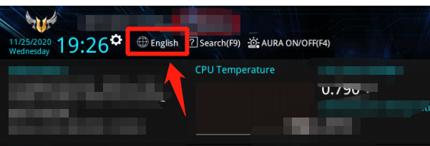

3、进了后按F7，进入高级模式，再选Ai Tweaker

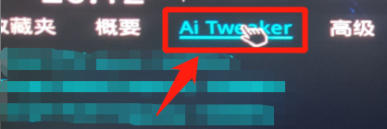

4、然后选D.O.C.P （部分BIOS版本是选择 XMP I或XMP II开启）

5、选完内存频率也改为标称的频率（如购买3200就改为3200）

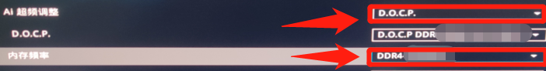

1. 按F10 ，保存并退出即可

微星XMP教程：

1、开机按Del键进入BIOS主板界面

2、右上角FN键修改为中文

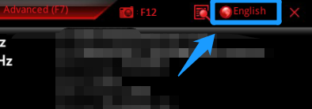

3、按F7进入高级模式

4、点击OC进入内存条页面

5、选择预设文件1/2，内存频率修改为内存条本身频率

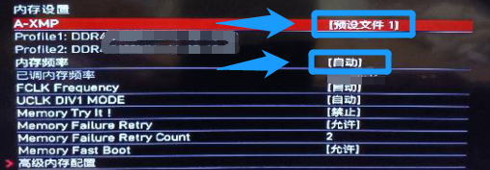

1. 按F10保存退出重启电脑即可

技嘉XMP教程：

1. 开机点击F2进入BIOS设置选项
2. 点击M.I.T. (频率/电压控制)，选择Advanced Memory Settings

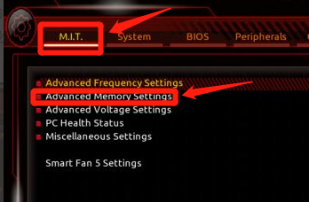

1. 开启Extreme Memory Profile (X.M.P.)，内存频率修改为内存条本身频率，保存重启即可

